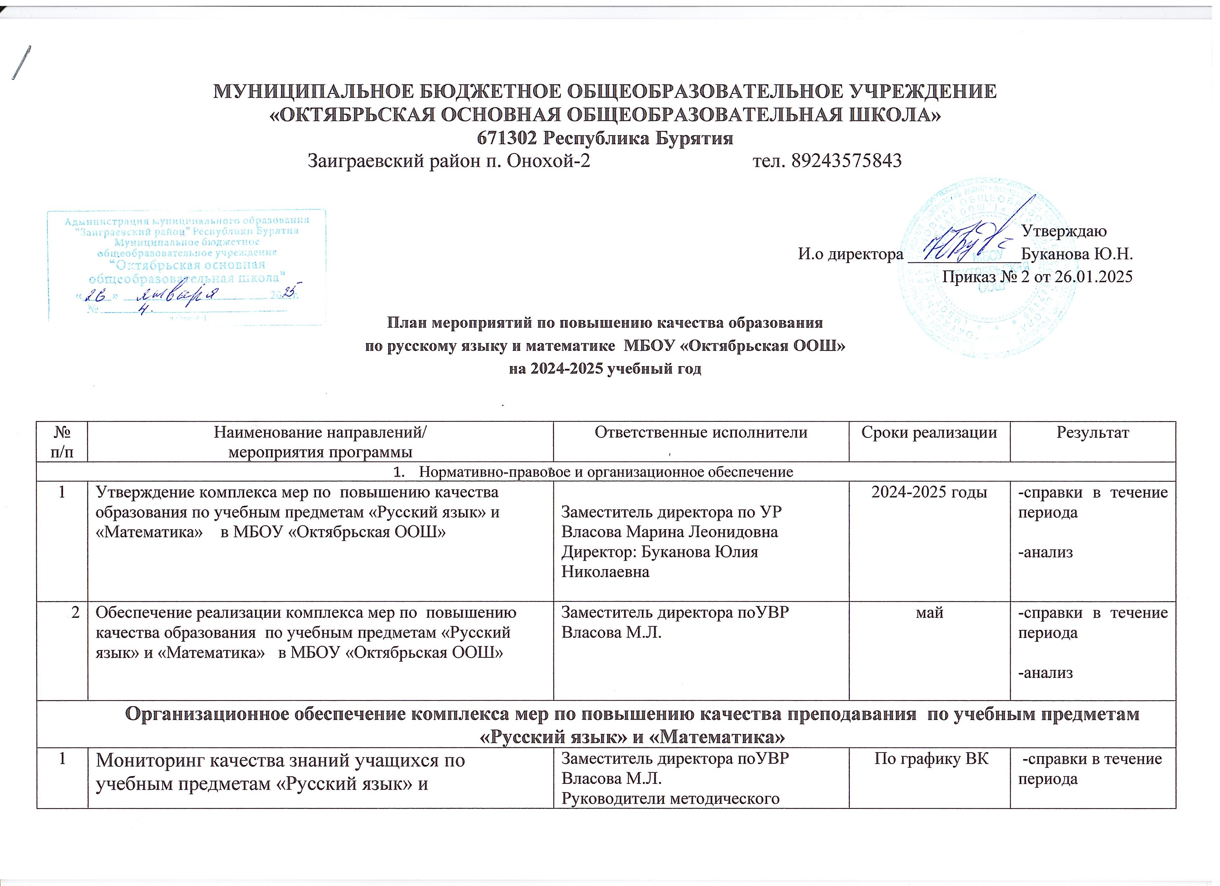

2 | Анализ качества преподавания учебных предметов «Русский язык» и «Математика» (4-8кл) | Заместитель директора поУВР Власова М.Л. | По графику ВК | -справки в течение периода  -анализ
3 | Мониторинг качества знаний учащихся по учебным предметам «Русский язык» и «Математика» (9кл) | Заместитель директора поУВР Власова М.Л.  Руководители методического объединения Пахомова С.Ю., Макарова Т.М. | По графику ВК | -справки в течение периода  -анализ
4 | Анализ качества преподавания учебных предметов «Русский язык» и «Математика» (9кл) | Заместитель директора поУВР Власова М.Л. | По графику ВК | -справки в течение периода  -анализ
5 | Проведение мониторинга уровня готовности учащихся 9 классов к государственной итоговой аттестации по предметам «Русский язык» и «Математика» (школьные и муниципальные репетиционные экзамены) | Заместитель директора по УР Власова Марина Леонидовна  Директор: Буканова Юлия Николаевна | По графику | -справки  -анализ
6 | Анализ уровня готовности учащихся 9 классов к государственной итоговой аттестации по предметам «Русский язык» и «Математика» по результатам школьных и муниципальных репетиционных экзаменов | Заместитель директора поУВР Власова М.Л. | По графику | справки  -анализ
7 | Мероприятия по ликвидации затруднений педагогов по учебным предметам «Русский язык» и «Математика» | Заместитель директора по УР Власова Марина Леонидовна  Директор: Буканова Юлия Николаевна | Постоянно | -справки  -анализ
8 | Методическая поддержка педагогов по вопросам повышения качества преподавания учебных предметов «Русский язык» и «Математика» | Заместитель директора поУВР Власова М.Л. | Постоянно | -справки  -анализ
9 | Трансляция опыта работы педагогов , имеющих стабильные результаты преподавания учебных предметов «Русский язык» и «Математика» | Заместитель директора по УР Власова Марина Леонидовна  Директор: Буканова Юлия Николаевна | По графику | -справки  -анализ
10 | Участие в Марафоне успешных учительских практик обучения для учителей по русскому языку и математике | Заместитель директора по УР Власова Марина Леонидовна  Директор: Буканова Юлия Николаевна | По графику | -справки  -анализ
11 | Внедрение цифровых технологий в процесс обучения русскому языку и математики (РЭШ, школа цифрового формата, «Якласс»,«Учи ru». | Заместитель директора по УР Власова Марина Леонидовна | Постоянно | -справки  -анализ
12 | Использование регионального банка видео-лекций, мастер-классов для учителей русского языка и математики | Заместитель директора по УР Власова Марина Леонидовна | Постоянно | -справки  -анализ
13 | Участие в дополнительных профессиональных программах повышения квалификации и переподготовки, включающих методику преподавания разделов (тем), вызывающих особые затруднения у обучающихся ( на основе мониторинга и результатов ОГЭ и ЕГЭ по русскому языку и математики) | Заместитель директора по УР Власова Марина Леонидовна  Руководители методического объединения Пахомова С.Ю., Макарова Т.М. | По графику | -справки  -анализ
14 | Муниципальные конкурсные мероприятия («Учитель года» «Дебют» «Самый классный классный», мастерские, дискуссионные площадки) | Заместитель директора по УР Власова Марина Леонидовна  Директор: Буканова Юлия Николаевна  Руководители методического объединения Пахомова С.Ю., Макарова Т.М. | По графику | -справки  -анализ
15 | Мероприятия по популяризации учебных предметов «Русский язык» и «Математика» ( Всероссийская олимпиада школьников, НПК «Шаг в будущее», региональный конкурс «Путешествие ирбиса по Бурятии», олимпиада «Умник», очные и заочные конкурсы различного уровня) | Заместитель директора по УР Власова Марина Леонидовна  Руководители методического объединения Пахомова С.Ю., Макарова Т.М. | По графику | -справки  -анализ
16 | Ежегодный методический анализ результатов ГИА. Анализ результатов ВПР и др диагностических процедур. | Заместитель директора по УР Власова Марина Леонидовна  Руководители методического объединения Пахомова С.Ю., Макарова Т.М. | За отчётный период | -справки  -анализ
17 | Собеседование с руководителями ОУ (с низкими образовательными результатами ) по обеспечению качественной подготовки по учебным предметам русский язык и математика | Заместитель директора по УР Власова Марина Леонидовна  Директор: Буканова Юлия Николаевна | По графику | -справки  -анализ

